İÇİNDEKİLER

1. Geçerlilik 2
2. Amaç 2
3. Kapsam 2
4. Tanımlar 2
5. Referans Dokümanlar 2
6. Teknik Gereksinimler ve Test Metotları 3
7. Etiket, Paketleme, Taşıma, Depolama ve Geçerlilik Süresi 11
8. Tedarikçinin Sağlaması Gereken Bilgiler 12

Geçerlilik
Bu şartname, revize edilmiş yeni bir sürümü yayınlanana veya yürürlükten kaldırılana kadar geçerlidir. Tedarikçi, sipariş tarihinde yürürlükte bulunan revizyonu uygulamakla yükümlüdür.

Amaç
Bu şartnamenin amacı; ELİN A.Ş. tarafından kristal silikon fotovoltaik modül üretiminde kullanılan temperli ve yarı temperli solar camların ürün, proses, muayene, test, kabul, paketleme, izlenebilirlik ve tedarikçi kalite gereksinimlerini tanımlamaktır.

Kapsam
Bu şartname, kristal silikon fotovoltaik modüllerde kullanılan 2,0–4,0 mm kalınlığındaki şu camları kapsar: kaplamalı (AR) temperli cam, solar modüller için temperli cam ve çift camlı modüllerde kullanılan yarı temperli ön panel camı ile yarı temperli arka panel desenli camı.

Tanımlar
  - Solar Cam: Silikon-kristal güneş panellerinde kullanılmak üzere, yüksek geçirgenlikli camdır.
  - Temperli Cam (Tempered Glass): Temperli cam, normal camın termal işlemlerle dayanıklılığını artırarak elde edilen bir cam türüdür. Yüksek mekanik mukavemet ve termal dayanıklılık sağlar.
  - Yarı Temperli Cam (Heat-Strengthened Glass): Isıl işlemle yüzeyinde, tam temperli cama göre daha düşük basma gerilmesi oluşturulmuş camdır. Mukavemeti tavlanmış camdan yüksek, temperli camdan düşüktür; kırıldığında temperli cama göre daha büyük parçalara ayrılır.
  - Kırılma Mukavemeti (Breaking Strength): Bir camın kırılmadan dayanabileceği en yüksek eğilme gerilmesi (N/mm²).
  - Yansıma Önleyici Kaplama (Anti-Reflective Coating): Cam yüzeyine uygulanan ve ışık yansımasını azaltarak ışık geçirgenliğini artıran kaplama.
  - Mekanik Darbe Dayanımı (Mechanical Impact Resistance): Camın mekanik darbelere karşı dayanma kapasitesi.
  - UV Dayanımı (UV Resistance): Camın ve AR kaplamanın ultraviyole ışınıma maruz kaldığında optik ve yüzey özelliklerini koruyabilme yeteneği.
  - Termal Şok (Thermal Shock): Ani sıcaklık değişikliklerine karşı camın dayanıklılığı.
  - PV Güneş Ağırlıklı Geçirgenlik (τPV): Camın 380–1100 nm aralığında ölçülen spektral geçirgenliğinin, IEC 60904-3’teki AM1.5G referans güneş spektrumuyla ağırlıklandırılmış ortalaması.

Referans Dokümanlar

Güneş Paneli Camı

GB/T 30984.1: Güneş enerjisi camı – ultra şeffaf desenli cam

GB/T 41314: FV modül kaplamalı camı – temperli ve yarı temperli cam, darbe deneyi

IEC 62805-1:2017: FV cam ölçüm yöntemi – Bölüm 1: Pus ölçümü ve spektrofotometre

IEC 62805-2:2017: FV cam ölçüm yöntemi – Bölüm 2: Geçirgenlik ve yansıtma ölçümü

Fotovoltaik Modül

IEC 60904-3:2019: AM1.5G referans güneş spektrumu

IEC 61215-2:2021: FV modüller – deney prosedürleri (MQT 10 UV, MQT 13 nemli ısı)

Deney Yöntemleri

EN 1288-3: Camın eğilme dayanımı deneyi (dört nokta eğme)

EN 1096-2: Kaplamalı cam – kaplama dayanımı deneyleri

ASTM C169: Camın kimyasal analizi (Fe₂O₃ tayini)

ISO 2859-1: Nitel özelliklere göre numune alma (AQL)

ELİN İç Dokümanları

EN.KL-KP-01: Üretim Girdi Kalite Kontrol Planı

EN.KL-KP-04: Fotovoltaik Modül Kontrol Planı

Tarih belirtilmeden atıf yapılan standartların yayımlanmış son baskısı geçerlidir.

Teknik Gereksinimler ve Test Metotları
  - Boyut ve Tolerans Değerleri (Paylaşılan Teknik Çizim Önceliklidir.)
- X = En veya boy uzunluğu (mm)
3,2 mm ve 4,0 mm kalınlığındaki camlar için;
Boy ve En (mm) | Tolerans (mm)
X ≥ 2000 mm | ± 1,0 mm
X < 2000 mm | ± 1,0 mm
2,0 mm, 2,5 mm ve 2,8 mm kalınlığındaki camlar için;
Boy ve En (mm) | Tolerans (mm)
X ≥ 2000 mm | ± 1,0 mm
X < 2000 mm | ± 1,0 mm
- Köşegen toleransı: Camın iki köşegen uzunluğu arasındaki fark ≤ 3 mm olmalıdır.
- Kalınlık Tolerans Değerleri
Cam Kalınlığı (mm) | Tolerans (mm)
2,0 mm | +0,1 / −0,2 mm
2,5 mm | +0,1 / −0,2 mm
2,8 mm | +0,1 / −0,2 mm
3,2 mm | +0,1 / −0,2 mm
4,0 mm | +0,1 / −0,2 mm
En, boy ve köşegen ölçümleri en az 0,5 mm çözünürlüklü metal cetvel veya çelik şerit metre ile yapılır.
Kalınlık, 0,01 mm çözünürlüklü mikrometre ile ölçülür. Ölçüm, uzun kenar boyunca eşit aralıklı 4 noktadan ve kısa kenar boyunca eşit aralıklı 3 noktadan yapılır; her ölçüm değeri tablodaki tolerans içinde olmalıdır. Bu şartnamedeki tüm ölçümlerde kalibrasyonlu ölçüm aletleri kullanılır.
  - Geçirgenlik Değerleri
PV Güneş Ağırlıklı Geçirgenlik (τ_{PV})  380–1100 nm, AM1.5G  Ölçüm: IEC 62805-2 | Normal Cam | 2,0 mm ≥ %91,5
 | Normal Cam | 2,5 mm ≥ %91,5
 | Normal Cam | 2,8 mm ≥ %91,5
 | Normal Cam | 3,2 mm ≥ %91,5
 | Normal Cam | 4,0 mm ≥ %91,5
 | AR Kaplı Cam | 2,0 mm ≥ %94
 | AR Kaplı Cam | 2,5 mm ≥ %94
 | AR Kaplı Cam | 2,8 mm ≥ %94
 | AR Kaplı Cam | 3,2 mm ≥ %94
 | AR Kaplı Cam | 4,0 mm ≥ %94
Geçirgenlik her numunede 5 noktadan ölçülür: camın orta noktası ile köşegenler üzerinde, uzun kenardan 100 mm içeride bulunan 4 nokta (Şekil 1). Ölçüm, tedarikçi tarafından Madde 6.11’e göre belirlenen örneklem adedi kadar camda yapılır.
Ölçüm ve hesaplama yöntemi:
- Spektral geçirgenlik τ(λ), IEC 62805-2’ye uygun olarak integral küreli bir spektrofotometre (IEC 62805-1) ile ölçülür. Ölçüm 280–1250 nm aralığını kapsar; dalga boyu adımı tercihen 1 nm, en fazla 5 nm’dir. %100 geçirgenlik referansı olarak numunesiz ışın yolu (hava) kullanılır.
- Ölçüm (23 ± 2) °C sıcaklık ve %(40 ± 15) bağıl nem ortamında yapılır. AR kaplamalı camlar ölçümden önce en az 4 saat bu ortamda bekletilir.
- AR kaplamalı camda kaplamalı yüz, desenli camda düz yüz ışık kaynağına bakacak şekilde yerleştirilir.
- Tablodaki kabul değeri olan PV güneş ağırlıklı geçirgenlik (τ_{PV}), ölçülen spektral geçirgenliğin 380–1100 nm aralığında AM1.5G güneş spektrumuna göre ağırlıklı ortalamasıdır ve aşağıdaki eşitlikle hesaplanır:
$$τ_{PV}=\frac{\sum_{λ=380}^{1100}{τ\left(λ\right)·E\left(λ\right)·Δλ}}{\sum_{λ=380}^{1100}{E\left(λ\right)·Δλ}}$$
Burada;
τ(λ): λ dalga boyunda ölçülen spektral geçirgenlik (%),
E(λ): IEC 60904-3’te verilen AM1.5G referans güneş spektrumunun λ dalga boyundaki spektral ışınımı (W·m⁻²·nm⁻¹),
Δλ: ölçüm adımı (nm); toplamlara 380 nm’den 1100 nm’ye kadar her ölçüm adımı katılır.
Bu ağırlıklandırma, güneş ışınımının yoğun olduğu ve kristal silikon hücrenin elektrik ürettiği dalga boylarına daha fazla pay verir; böylece sonuç, camın modül gücüne katkısını temsil eder. Ağırlıksız (düz) ortalama veya tek dalga boyundaki değer kabul edilmez.
- Her numunede 5 ölçüm noktası için τ_{PV} ayrı ayrı hesaplanır; numune sonucu bu 5 değerin aritmetik ortalamasıdır ve tablodaki alt sınırı sağlamalıdır.
- Gün ışığı geçirgenliği (τv; 380–780 nm, D65) veya güneş enerjisi geçirgenliği (τe; 300–2500 nm) olarak verilen değerler bu maddenin yerine kabul edilmez.
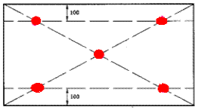
Şekil 1. Ölçümlerin Alınacağı Noktalar
  - Görünüm Kontrolü
Bu madde, şartname kapsamındaki tüm kalınlıklarda (2,0–4,0 mm) temperli ve yarı temperli camlar için geçerlidir.
U = Uzunluk (mm), G = Genişlik (mm), Φ = Çap (mm)
Kusur Türü | Ölçüt | Kabul Kriteri
Köşelerin Sivrilik ve Keskinliği |  | Camın köşe ve kenarlarına pah kırma (rodajlama) işlemi uygulanmış olması gerekmektedir.  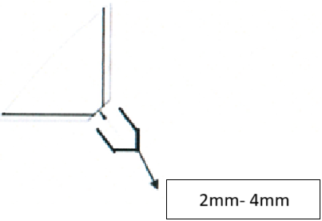
Çizikler | Uzunluk ve Genişlik (mm) | U ≤ 30 ve G ≤ 0,2 | 30 < U ≤ 50 ve G ≤ 0,2 |  | G > 0,2 veya U > 50
Çizikler | İzin Verilen (adet) | 2 adet | 1 adet |  | 0
Hava Kabarcığı | Çap (mm) | Φ < 0,5 | 0,5 ≤ Φ ≤ 1,0 | 1,0 < Φ ≤ 2,0 | Φ > 2,0
Hava Kabarcığı | İzin Verilen (adet) | Aynı bölgede yoğunlaşmamalı | 4 | 2 | 0
Hava Kabarcığı (Uzamış Habbe) | Uzunluk ve Genişlik (mm) | U ≤ 5 ve G ≤ 0,5 |  | U > 5 veya G > 0,5
Hava Kabarcığı (Uzamış Habbe) | İzin Verilen (adet) | 3 |  | İzin verilmez
Açık Hava Kabarcığı | İzin verilmez
Yabancı Madde | Uzunluk ve Genişlik (mm) | U ≤ 0,3 |  | U > 0,3
Yabancı Madde | İzin Verilen (adet) | 2 |  | 0
Kenar Kusurları | 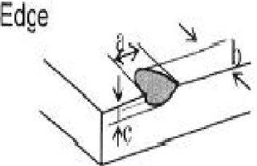 | a ≤ 5,0 mm  b ≤ 3,0 mm  c ≤ 2,0 mm  Bir camda en fazla 2 bölgede izin verilir.
Köşe Kusurları | 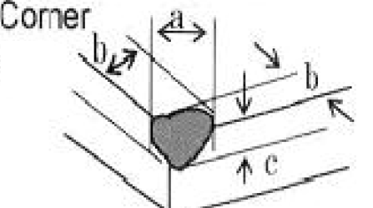 | a ≤ 6,0 mm  b ≤ 3,0 mm  c ≤ 2,0 mm  Bir camda en fazla 2 bölgede izin verilir.
- Camlarda optik bozulma, AR kaplama kaynaklı renk farkı, ondülasyon, küf, çatlak, kırık, çıkmayan leke, açık kabarcık, yüzey şişmesi, taş (katı kalıntı), kirli veya tozlu yüzey bulunmamalıdır. Modülde gölgelenme yaratabilecek hiçbir kusur kabul edilmez.
- Çapı 0,5 mm’den büyük birden fazla hava kabarcığı varsa, kabarcıklar arasındaki mesafe en az 300 mm olmalıdır.
- Siyah yabancı maddelere izin verilmez.
- Tablodaki kusur adetleri cam başınadır. Görünüm kriterleri EN.KL-KP-04 Fotovoltaik Modül Kontrol Planı’ndaki cam kusuru kriterleriyle uyumludur; iki doküman arasında fark olması hâlinde sıkı olan kriter uygulanır.
- Kusur boyutları en az 0,5 mm çözünürlüklü metal cetvelle ölçülür; 0,5 mm’nin altındaki boyutlar (çizik genişliği, kabarcık çapı, yabancı madde) en az 0,1 mm çözünürlüklü ölçekli büyüteç (lup) ile ölçülür.
- Görsel kontrol Şekil 2’deki düzenekte, en az 1000 lx aydınlatma altında, cam yüzeyine dik (90°) bakışla ve yaklaşık 1 m mesafeden yapılır.
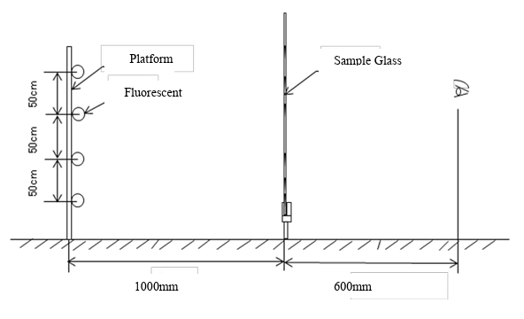
Şekil 2. Kontrol Yöntemi
Mekanik dayanım değerleri aşağıdaki tabloda verilmiştir (N/mm² = MPa):
Özellik | Temperli Cam | Yarı Temperli Cam
Eğilme dayanımı – desenli cam | ≥ 90 | ≥ 55
Eğilme dayanımı – düz ve kaplamalı cam | ≥ 120 | ≥ 70
Yüzey gerilmesi (Şekil 1’deki 5 noktada) | ≥ 80 | –
Aynı camda en büyük ve en küçük yüzey gerilmesi farkı | ≤ 15 (80–100 MPa)  ≤ 20 (≥ 100 MPa) | –

Eğilme dayanımı EN 1288-3’e göre dört nokta eğme deneyiyle, ilk tedarikçi yeterliliğinde ve yılda bir doğrulanır.
  - Düzlemsellik ve Eğiklik Kontrolü
- Genel eğiklik (bombe) %0,1’i geçmemeli; camın herhangi bir 300 mm’lik bölümünde eğiklik 0,5 mm’yi geçmemelidir.
- Dalga formu (lokal dalgalanma) %0,2’yi geçmemeli; camın herhangi bir 300 mm’lik bölümünde dalga yüksekliği 0,4 mm’yi geçmemelidir.
- Ölçümden önce cam en az 4 saat oda sıcaklığında bekletilir. Cam granit ölçüm masası üzerine yerleştirilir; cam ile masa arasındaki en büyük açıklık 0,05–1 mm’lik sentil takımıyla ölçülür.
- Konveyör (rulo) kaynaklı dalga formlarının dalga boyu 300 mm’den kısa olmalıdır.
- Eğiklik (%) = (h / L) × 100; h: sentille ölçülen en büyük açıklık (mm), L: ölçüm yapılan kenar uzunluğu (mm). Dalga (%) = (hd / Ld) × 100; hd: dalga yüksekliği (mm), Ld: dalga boyu (mm). Sonuçlar kayıt altına alınır ve sınır değerlerle karşılaştırılır.
  - Pürüzlülük Kontrolü
Camın desenli veya pürüzlü yüzeyindeki yüzey dokusu homojen dağılım göstermeli; bölgesel düzlük, aşırı pürüzlülük, desen kaybı veya ani yüzey farklılıkları bulunmamalıdır.
Ölçüm, yüzey pürüzlülük ölçüm cihazıyla Madde 6.2’deki 5 noktadan (Şekil 1) yapılır; Ra ve Rz değerleri ölçülür. Ölçülen değerler, tedarikçinin onaylı numunesinde ve teknik föyünde beyan ettiği aralıkta olmalıdır.
  - Demir İçeriği
Temperli ve yarı temperli solar camın demir içeriği, Fe₂O₃ cinsinden kütlece %0,015’i geçmemelidir. Analiz ASTM C169’a göre veya AAS, ICP-OES ya da XRF yöntemlerinden biriyle yapılır.
  - Darbe Dayanımı Kontrolü
- Deney yöntemi:
Deney temperli ve yarı temperli camda aynı düzenekle ve aynı yükseklikten yapılır; çelik bilyenin kütlesi cam tipine göre değil, cam kalınlığına göre seçilir:
Cam Kalınlığı | Bilye Kütlesi | Düşme Yüksekliği
2,0 – 2,5 – 2,8 mm | 227 ± 2 g | 1000 mm
3,2 – 4,0 mm | 1040 ± 10 g | 1000 mm

Numune, ürünle aynı kalınlıkta ve aynı türde, aynı üretim koşullarında üretilmiş 610 mm × 610 mm boyutunda camdır ve numune tutucu çerçeveye yatay olarak yerleştirilir. Pürüzsüz yüzeyli çelik bilye, camın modülde güneşe bakan yüzüne, numune yüzeyinden 1000 mm yükseklikten serbest düşmeyle bırakılır. Çarpma noktası numune merkezinden en fazla 25 mm uzakta olmalıdır; her numuneye yalnız bir darbe uygulanır.
- Kabul kriteri:
Deney 6 numune ile yapılır. Darbe sonrasında numunelerin hiçbiri kırılmamalıdır.
  - Temperleme Testi
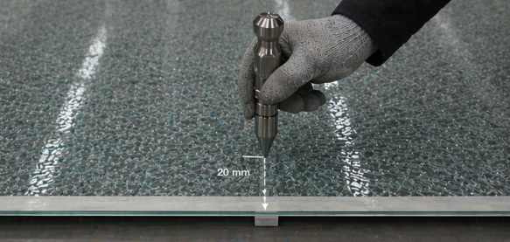
Şekil 3. Temperleme Testi – Camın Sivri Uçlu Çekiçle Kırılması
- Temperli cam, kırıldığında belirli bir yoğunlukta küçük ve keskin olmayan parçalara ayrılmalıdır. Oluşan parça yoğunluğu, camın temperleme kalitesinin ve yüzey gerilme seviyesinin bir göstergesi olarak değerlendirilir.
- Yarı temperli camlarda ise tam temperli camlara kıyasla daha büyük parçalar oluşabilir; ancak kırılma davranışının kontrollü olması ve büyük parça oluşumunun belirli sınırlar içerisinde kalması gerekmektedir.
- Bu test kapsamında numune, aşağıda tanımlanan noktadan kontrollü bir darbe ile kırılır ve oluşan kırık parçaların adeti, boyutu, dağılımı ve alan/kütle eşdeğerleri değerlendirilerek camın temperleme veya yarı temperleme kalitesi doğrulanır.
- Cam tipi (temperli / yarı temperli) sipariş ve teknik resimde belirtilir; temperli camlar Madde 6.8.1’e, yarı temperli camlar Madde 6.8.2’ye göre değerlendirilir.
- Camın dört kenarı, parçaların dağılmaması için bantlanır. Uzun kenarın orta noktasında, kenardan (20 ± 2) mm mesafede, sivri uçlu sert metal çekiç (uç çapı (0,2 ± 0,05) mm) ile darbe uygulanarak cam tamamen kırılır (Şekil 3).
- Parça sayımı ve ölçümler, parçalar stabil hâle geldikten sonra, kırma işleminden yaklaşık 5 dakika sonra yapılır.
    - Temperli Cam
- Darbe noktası çevresindeki 80 mm yarıçaplı alan ve cam kenarlarındaki 25 mm’lik şerit dışında kalan bölgede, kırılmanın en kaba olduğu üç ayrı bölge seçilir ve her birine (50 ± 1) mm × (50 ± 1) mm şablon yerleştirilir.
- Şablon içinde tamamen kalan her parça 1, şablon kenarını kesen her parça ½ parça olarak sayılır; toz formundaki çok küçük parçacıklar sayılmaz. Hiçbir parçanın uzunluğu 75 mm’yi geçmemeli; parçalar küçük ve küt kenarlı olmalı, uzun ve kesici (bıçak uçlu) parça bulunmamalıdır.
- Üç bölgede sayılan parça sayılarının en düşüğü sonuç olarak alınır ve aşağıdaki tablodaki en az parça sayısını sağlamalıdır.
Cam Tipi | Anma Kalınlığı (d) mm | En Az Parça Sayısı
Temperli cam (düz ve desenli) | 2 ≤ d < 4 | 15
Temperli cam (düz ve desenli) | 4 ≤ d ≤ 12 | 40
Temperli cam (düz ve desenli) | d > 12 | 30
    - Yarı Temperli Cam
Yarı temperli camlarda değerlendirme, parça sayımından ziyade kırılma sonrası oluşan büyük parçalar (ada) ve küçük parçacıkların alan/kütle eşdeğerleri üzerinden gerçekleştirilir.
Bu kapsamda:
- Ada parçalar belirlenir ve sayılır.
- Her bir ada parçanın alan/kütle eşdeğeri hesaplanır.
- Alan/kütle eşdeğeri 100 mm² ve üzeri olan parçalar “ada”, altındakiler “parçacık” olarak sınıflandırılır.
- Tüm parçacıkların alan/kütle eşdeğeri toplamı hesaplanır.
- Kırılma davranışı; büyük, keskin ve tehlikeli parça oluşumu açısından gözlemlenir ve kayıt altına alınır.
Alan/kütle eşdeğeri aşağıdaki eşitlikle hesaplanır:
$$A=\frac{m}{d·ρ}$$
Burada; A: alan/kütle eşdeğeri (cm²), m: parçanın kütlesi (g), d: cam kalınlığı (cm), ρ: camın yoğunluğu (2,5 g/cm³).
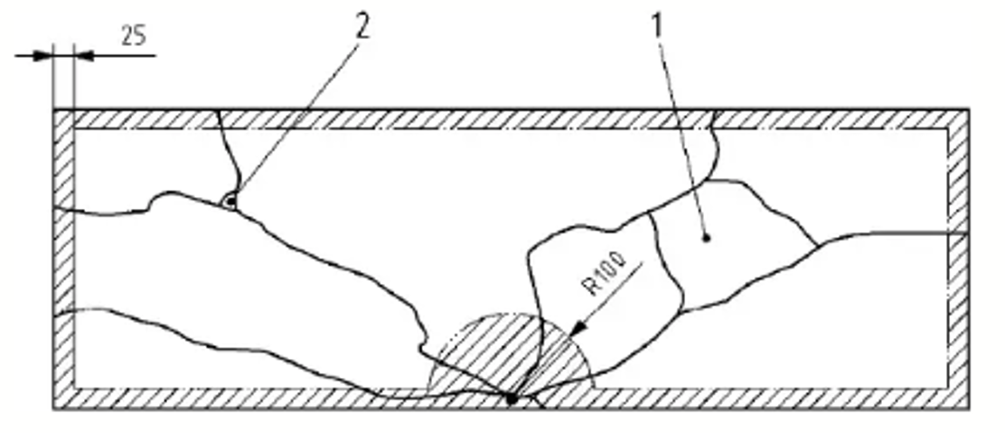
Şekil 4. Parça Sayımı İçin Hariç Tutulan Bölgeler ve “Ada” / “Parçacık” Tanımı
1 : Ada
2 : Parçacık
Örneğin; kalınlığı 2,0 mm (0,2 cm) ve kütlesi 0,5 g olan bir cam parçasının alan/kütle eşdeğeri:
$$A=\frac{0,5}{0,2×2,5}=1 {\text{cm}}^{2}=100 {\text{mm}}^{2}$$
- Test edilen toplam 5 numuneden en az 4 adedi kabul kriterlerini sağlamalıdır.
- Her bir numunede ada olarak tanımlanan büyük parça sayısı 2 adedi aşmamalıdır.
- Hiçbir ada parçanın alan/kütle eşdeğeri 1000 mm²’yi geçmemelidir.
- Numune içerisinde oluşan tüm parçacıkların toplam alan/kütle eşdeğeri 5000 mm²’yi aşmamalıdır.
- Her numunenin kırık deseni fotoğrafla kayıt altına alınır.
*Not: Test edilen numunelerden yalnızca 1 adedinin yukarıdaki şartları sağlamaması durumunda, aşağıdaki ek kriterler sağlanmalıdır:
- İlgili numunede 3 adetten fazla ada parça bulunmamalıdır.
- Tüm ada ve parçacıkların alan/kütle eşdeğeri toplamı 50000 mm²’yi aşmamalıdır.
  - Sıcaklık Dayanımı
Temperli ve yarı temperli cam 200 °C sıcaklığa dayanıklı olmalıdır; bu özellik Madde 6.10’daki termal şok deneyiyle doğrulanır.
  - Termal Şok Performans Kontrolü
Numune 300 mm × 300 mm boyutunda temperli veya yarı temperli camdır. Numune (200 ± 2) °C’lik fırında en az 4 saat bekletilir; fırından çıkarılır çıkarılmaz dik olarak, yüksekliğinin en az 1/3’ü suya girecek şekilde 0 °C’lik buz-su karışımına daldırılır ve 5 dakika sonra incelenir. Camda kırılma olmamalıdır; yüzeyde ve kenarlarda oluşan pul şeklindeki kavlamalar kırılma sayılmaz.
Deney 4 numune ile yapılır ve dördü de sağlam kalmalıdır. 1 numune kırılırsa 1 yeni numune denenir ve sağlam kalmalıdır; 2 numune kırılırsa 4 yeni numune denenir ve hepsi sağlam kalmalıdır; 2’den fazla numune kırılırsa sonuç uygun değildir.
  - Kontroller ve Testler İçin Alınacak Örneklem Adedi
Giriş kontrolünde numune alma, EN.KL-KP-01 Üretim Girdi Kalite Kontrol Planı’nda belirtilen muayene seviyesi ve AQL değerleriyle ISO 2859-1’e göre yapılır. Numunedeki uygunsuz cam sayısı planın ret sayısına (Re) ulaşırsa lot kalite tarafından reddedilir ve üretimde kullanılmaz. Üretim sırasında cam kaynaklı uygunsuzluk görülmesi hâlinde ilgili lot ve aynı sevkiyattaki diğer lotlar için numune alma tekrarlanır.
  - AR Kaplama Dayanımı
AR kaplamanın dayanımı EN 1096-2’ye göre yoğuşma, asit, nötr tuz püskürtme ve aşınma dayanımı testleriyle; ayrıca IEC 61215-2 koşullarına göre cam numunesi üzerinde uygulanan nemli ısı (MQT 13: 85 °C ± 2 °C, %85 ± 5 bağıl nem, 1000 saat) ve UV dayanımı (MQT 10: 280–400 nm aralığında en az 15 kWh/m², numune sıcaklığı 60 °C ± 5 °C) testleriyle doğrulanır. Test sonrasında kaplamada soyulma, kabarma, puntolanma, bulanıklaşma veya renk değişimi gözlenmemeli; Madde 6.2’ye göre ölçülen geçirgenlik kaybı her bir test için 1 yüzde puanını geçmemelidir. Bu testler ilk tedarikçi yeterliliğinde ve yılda bir periyodik doğrulamada talep edilir, her lot için istenmez.
*Not: Ürüne ait tüm ölçüler, toleranslar, delik konumları, yüzey detayları ve diğer teknik gereklilikler, bu teknik şartname ile ilişkilendirilmiş güncel teknik resimlerde belirtilen değerlere uygun olmalıdır. Teknik şartname ile teknik resim arasında farklılık bulunması durumunda, teknik resimde yer alan ölçü, tolerans ve detaylar esas alınacaktır.

Etiket, Paketleme, Taşıma, Depolama ve Geçerlilik Süresi
  - Etiket
Tedarikçi firma bilgileri; camın en, boy ve kalınlık değerleri, temper durumu (temperli – yarı temperli), kaplama ve geçirgenlik bilgileri (ör: %94) ve üretim zamanı etiketin üzerinde yer almalıdır. Camlar, tedarikçiye yaptığımız geri bildirimlerde etiket bilgilerini sağladığımızda tedarikçi tarafından izlenebilirliğe sahip olmalıdır. Paketin üzerindeki etikette, hammadde adı ve açıklaması, tedarikçi adı ve bilgileri, malzeme miktarı ve birimi, son kullanma tarihi, üretim tarihi, seri numarası, lot/parti numarası bulunmalıdır.
  - Paketleme
Paket üzerinde yazılanlar uluslararası ve ulusal standartlar doğrultusunda olmalıdır. Bütün paketlerde, paketin üst tarafını, içindekinin kırılabileceğini belirten ibareler olmalıdır. Paketleme; camlara taşıma esnasında zarar gelmeyecek şekilde, camlar tamamen dış ortamdan izole ıslaklık, toz ve güneş ışığı almayacak şekilde yapılmış olmalıdır. Camlar arasında selofan kağıtlar bulunmalıdır (Selofan kağıtların cam yüzeyine yapışmaması için gerekli önlemler alınmalıdır). Paletler ve paketleme uluslararası standartlara uygun olmalıdır. Paketleme, ISPM-15 uluslararası ahşap ambalaj standartlarına ve lojistik gerekliliklerine uygun olmalıdır. (Yurt içi ve yurt dışı standartlarının yanı sıra ilgili ülke mevzuatlarına göre yeniden değerlendirilebilir.)
  - Taşıma
Camların taşıma şartları ulusal standartlar ile örtüşmelidir. Ürünlerin taşınması, yağmurdan koruma önlemleri de göz önüne alınarak yapılmalı, eğik bir şekilde koyulmamalı ve uzunluğu konteyner ile eşit boyutlarda olmalıdır. Islak cam hiçbir sebeple kabul edilemez. Paletler ISPM-15 sertifikalı olmalı ve taşıma sırasında streç film ile sıkıca sarılmalıdır. Gümrük işlemleri için HS Code ile etiketleme yapılmalıdır. (Yurt içi ve yurt dışı standartlarının yanı sıra ilgili ülke mevzuatlarına göre yeniden değerlendirilebilir.)
  - Depolama
Camlar tozsuz bir ortamda, (25 ± 5) °C sıcaklık ve %20–60 bağıl nem koşullarında; ıslaklık, toz ve güneş ışığından tamamen korunarak saklanmalıdır. Camların tedarikçi deposundaki bekleme süresi 1 aydan az olmalıdır.
  - Geçerlilik Süresi
Camların fabrikaya ulaştıktan sonra en az 6 ay kullanım süresi olmalıdır.

Tedarikçinin Sağlaması Gereken Bilgiler
Tedarikçi, her sevkiyatla birlikte aşağıdaki bilgileri sağlamalıdır:
- Ürün tanımı: cam tipi (temperli / yarı temperli), kalınlık, boyut ve kaplama durumu,
- Lot/parti numarası, üretim ve sevk tarihi,
- Ürünün bu şartnameye uygunluğunu gösteren kontrol ve test sonuçları.

